Приложение 1 к Приказу №

|  |
| --- |
| УТВЕРЖДАЮ  Председатель Республиканского Государственного учреждения «Государственная комиссия по  сортоиспытанию сельскохозяйственных культур»  ____________ Т. Ажгалиев «____» ____________ 2024 г. |

**МЕТОДИКА ПРОВЕДЕНИЯ ИСПЫТАНИЙ**

**НА ОТЛИЧИМОСТЬ, ОДНОРОДНОСТЬ И СТАБИЛЬНОСТЬ**

**РЕДЬКА**

**(*Raphanus sativus* L. var. *niger* (Mill.) S.Kerner.)[1]\***

**I. Общие рекомендации**

Данная методика применима ко всем сортам *Raphanus sativus* L. var. *niger* (Mill.) S.Kerner, в том числе для редьки китайской (лоба) и дайкона (*Raphanus sativus* L. ssp. acanthiformis (Morel) Stankev.; convar. lobo Sazon. et Stankev. var. lobo). При пользовании данной методикой следует также руководствоваться Приказом Министра сельского хозяйства Республики Казахстан от 2 июля 2015 года №4-2/602 «Об утверждении Правил проведения сортоиспытания сельскохозяйственных растений».

**II. Требуемый материал**

1. На весь цикл испытаний необходим исходный образец семян массой 50 г.

2. Семена по посевным качествам должны соответствовать требованиям ГОСТа.

3. Семена не должны быть обработаны ядохимикатами, если на то нет разрешения или требования Госкомиссии. Если семена были обработаны, то необходимо дать подробное описание обработки.

4. Заявитель, высылающий семена из другой страны, должен полностью соблюдать все таможенные правила.

**III. Проведение испытаний**

1. Полевые испытания проводят при условиях, обеспечивающих нормальное развитие растений, как правило, в одном месте, в течение двух вегетационных периодов. Если в этом месте не могут быть определены какие-либо важные признаки сорта, он может быть испытан в дополнительном месте. При необходимости испытание продолжают на третий год.

2. Размер делянок должен быть таким, чтобы при отборе растений или их частей для измерений не наносилось ущерба наблюдениям, которые продолжают до конца вегетационного периода.

3. Каждое испытание должно включать не менее 60 растений в защищенном грунте или 90 растений в открытом грунте, разделенных на два повторения (размещение систематическое). Наблюдения и измерения в разных местах могут быть проведены, если эти места находятся в сходных климатических условиях.

4. Оцениваемый и похожие на него сорта коллекции (по признакам, указанным в анкете) размещают на смежных делянках. В опыте размещают и делянки эталонных сортов.

5. Для особых целей могут быть заложены дополнительные опыты.

**IV. Методы и наблюдения**

1. Все наблюдения, предусматривающие измерения или подсчеты, должны быть выполнены на 40 растениях или на частях, взятых от каждого из 40 растений.

2. Однородность сорта определяют относительно фактической однородности общеизвестного сорта. Изменчивость сорта-кандидата не должна превышать изменчивости общеизвестного сорта в 1,6 раза.

3. Все наблюдения на семядолях необходимо проводить в фазе начала образования второго настоящего листа.

4. Все наблюдения на листе проводят на полностью развитых листьях в фазе технической спелости корнеплода.

5. Все наблюдения на корнеплоде проводят в фазе технической спелости, при уборке.

**V. Группирование сортов**

Испытываемые сорта и сорта коллекции должны быть разбиты на группы для облегчения оценки на отличимость. Для группировки используют такие признаки, которые, исходя из практического опыта, не варьируют или варьируют незначительно в пределах сорта, и их варьирование в пределах коллекции распределено равномерно.

Рекомендуется использовать следующие признаки:

1. плоидность (признак 1);
2. только N-образные сорта: лист длина (признак 3);
3. только S-образные сорта: Лист: длина (признак 4);
4. листовая пластинка: доли (признак 8);
5. черешок: антоциановая окраска (признак 10);
6. только N-образные сорта: корнеплод длина (признак 13);
7. только S-образные сорта: корнеплод длина (признак 14);
8. только N-образные сорта: корнеплод диаметр (признак 15);
9. только S -образные сорта: корнеплод диаметр (признак 16);
10. корнеплод: форма (признак 17);
11. корнеплод: количество цветов кожицы (за исключением неочищенного корнеплода) (признак 21);
12. корнеплод: цвет кожицы на конце редьки (признак 22);
13. только для сортов с белым корнеплодом. Корнеплод: степень белого цвета от не утолщенного конца корнеплода (признак 25);
14. Время созревания урожая (признак 28).

**VI. Признаки и обозначения**

Признаки, используемые для оценки отличимости, однородности и стабильности, и степени их выраженности приведены в таблице VII. Отметка (*) указывает на то, что данный признак следует отмечать каждый вегетационный период для оценки всех сортов и всегда включать в описание сорта, за исключением случаев, когда степень выраженности предыдущего признака указывает на его отсутствие или когда условия окружающей среды делают это невозможным. Отметка (+) означает, что описание признака сопровождается в методике дополнительными объяснениями и (или) иллюстрациями.

Значениям выраженности признака приданы цифры (1 - 9) для электронной обработки результатов. По некоторым значениям выраженности признака указаны эталонные сорта.

**VII.** **Таблица признаков**

| Признак | | Порядок учета | Степень выраженности | Индекс |
| --- | --- | --- | --- | --- |
| 1. (   (*) QL | Только N-образные сорта: плоидность | MG/ MS/ VG | диплоид  тетраплоид | 2  4 |
| 2 (*) (+)  QN | Лист: отношение | VG | прямостоячий  полустоячий  горизонтальный | 1  3  5 |
| 3 QN (*) | Только N-образные сорта: лист длина | VG/ MS | короткий  средней длины  длинный | 3  5  7 |
| 4. (*)  QN | Только S-образные сорта: Лист: длина | VG/ MS | короткий  средний  длинный  очень длинный | 3  5  7  9 |
| 5  QN | Только N-образные сорта: лист ширина | VG/MS | узкий  средний  широкий | 3  5  7 |
| 6. (+)  PQ | Листовая пластинка: форма верхушки | VG | острая  тупая  закругленная | 1  2  3 |
| 7.PQ | Листовая пластинка: окраска | VG | жёлто-зелёная  светло-зелёная  зелёная  тёмно-зелёная  светло-серо зеленая  серо-зеленая  темно-серо зеленая | 1  2  3  4  5  6  7 |
| 8 (*) (+)  QN | Листовая пластинка: число долей | VG | отсутствуют или очень мало  мало  среднее число  много  очень много | 1  3  5  7  9 |
| 9.QN | Листовая пластинка: глубина надрезов по краю | VG | отсутствует или очень мелкая  мелкая  средняя  глубокая | 1  3  5  7 |
| 10.  QN | Черешок: антоциановая окраска | VG | отсутствует или очень слабая  слабая  средняя  сильная  очень сильная | 1  3  5  7  9 |
| 11. QN | Только S-образные сорта: лист ширина прикрепления | VG | узкая  средняя  широкая | 3  5  7 |
| 12.  QN | Только N-образные сорта: Листья: число полностью развитых листьев | VG | мало  среднее число  много | 3  5  7 |
| 13 (*)  QN | Только N-образные сорта: корнеплод длина | MS/VG | очень короткий  короткий  средний  длинный  очень длинный | 1  3  5  7  9 |
| 14 (*)  QN | Только S-образные сорта: корнеплод длина | MS/ VG | очень короткий  короткий  средний  длинный  очень длинный | 1  3  5  7  9 |
| 15 QN | Только N-образные сорта: корнеплод диаметр | MS/ VG | очень маленький  маленький  средний  большой  очень большой | 1  3  5  7  9 |
| 16 QN  PQ | Только S -образные сорта: корнеплод диаметр | MS/ VG | очень маленький  маленький  средний  большой  очень большой | 1  3  5  7  9 |
| 17  (*) (+) | Корнеплод: форма | VG | узко-треугольная  средне-треугольная  яйцевидная  заостренная  продолговатая  узкоэллиптическая  среднеэллиптическая  круглая  средне продолговатая  узко-продолговатая  обратнояйцевидная  колоколообразная | 1  2  3  4  5  6  7  8  9  10  11  12 |
| 18 (+)  QN | Только N-образные сорта: корнеплод расположение в почве | VG | очень мелкий  мелкий  средний  глубокий  очень глубокий | 1  3  5  7  9 |
| 19 (+)  PQ | Корнеплод: форма плеча | VG | прямая  округлая  тупая | 1  2  3 |
| 20 (+)  PQ | Корнеплод: форма верхушки | VG | узкая заостренная  заостренная  тупая  округлая  плоская | 1  2  3  4  5 |
| 21. (*)  QL | Корнеплод: количество цветов кожицы (за исключением неочищенного корнеплода) | VG | один  два | 1  2 |
| 22. (*) (+)  PQ | Корнеплод: цвет кожицы на конце редьки | VG | белый  желтовато-белый  желтый  коричневый  светло-зелёный  средне-зелёный  темно-зеленый  розовый  темно-розовый красный  красный  пурпурный  фиолетовый  черный | 1  2  3  4  5  6  7  8  9  10  11  12  13 |
| 23.(*)  PQ | Не утолщенный корень: цвет | VG | белый  желтовато-белый  желтый  коричневый  светло-зелёный  средне-зелёный  темно-зеленый  розовый  темно-розовый красный  красный  пурпурный  фиолетовый  черный | 1  2  3  4  5  6  7  8  9  10  11  12  13 |
| 24.(+)  QL | Только N-образные сорта: корнеплод красный цвет кожицы | VG | отсутствует  имеется | 1  2 |
| 25. (*) (+) | Только для сортов с белым корнеплодом. Корнеплод: степень белого цвета от не утолщенного конца корнеплода | VG | очень маленькая  маленькая  средняя  большая  очень большая | 1  3  5  7  9 |
| 26. QN | Только N-образные сорта: корнеплод гребнистость поверхности | VG | отсутствует или очень слабая  средняя  сильная | 1  3  5 |
| 27.(+)  PQ | Корнеплод: основной цвет мякоти | VG | полупрозрачный белый  непрозрачный белый  зеленый  красный | 1  2  3  4 |
| 28.(*)  (+)  QN | Время созревания урожая | VG | S -образный ранняя  S -образный средняя  S -образный поздняя  N-образный очень ранняя  N-образный ранняя  N-образный средняя  N-образные поздняя  N-образный очень поздняя | 1  2  3  4  5  6  7  8 |
| 29.(+)  QN | Корнеплод: склонность к опушению | VG | отсутствует или очень слабая  слабая  средняя  сильная  очень сильная | 1  3  5  7  9 |

**VIII.** **Объяснения и методы проведения учетов**

8 Пояснения к таблице характеристик

8.1 Группировка для Raphanus sativus L:

Разделение сортов на S-образные и N-образные основано на времени созревания урожая:

|  |  |
| --- | --- |
|  | Урожайная зрелость |
| N-образные сорта | > 60 дней |
| S-образные сорта: | < 35 дней |

Сорта с уборочной зрелостью от 35 до 60 дней должны быть классифицированы на следующем этапе, на котором учитываются длина и диаметр свеклы следующим образом:

|  |  |  |
| --- | --- | --- |
|  | Длина свеклы (для удлиненных сортов) | Диаметр свеклы (для круглых сортов) |
| N-образные сорта | > 15 см | >3,5 см |
| S-образные сорта: | < 10 см | <2,5 см |

Сорта, которые все еще находятся между N-образные и S-образные, должны быть испытаны в обеих группах.

8.2 Пояснения, касающиеся нескольких характеристик

Признаки, имеющие следующую маркировку во втором столбце Таблицы признаков, должны быть исследованы, как указано ниже:

а) наблюдения за проростком и семядолей следует проводить, когда первый лист полностью развернется.

(б) наблюдения за листом и корнем следует проводить в зависимости от сорта при достижении зрелости урожая.

(в) наблюдения за листьями следует проводить на полностью развитых листьях.

К 2. Лист: отношение

За сортами N-типа следует наблюдать через 30 дней после посева, так как в дальнейшем на характеристику может повлиять соответствующее положение свеклы в почве.

За сортами S-типа следует наблюдать во время созревания урожая.

К 6. Листовая пластинка: форма верхушки

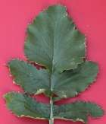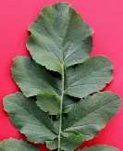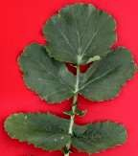 1 2 3

острая тупая закругленная

К 8. Листовая пластинка: доли (разделение до средней жилки)

Части листовой пластинки считаются долями, если их длина не меньше ширины черешка в месте прикрепления и если оба выреза лопасти не меньше половины длины самой доли.

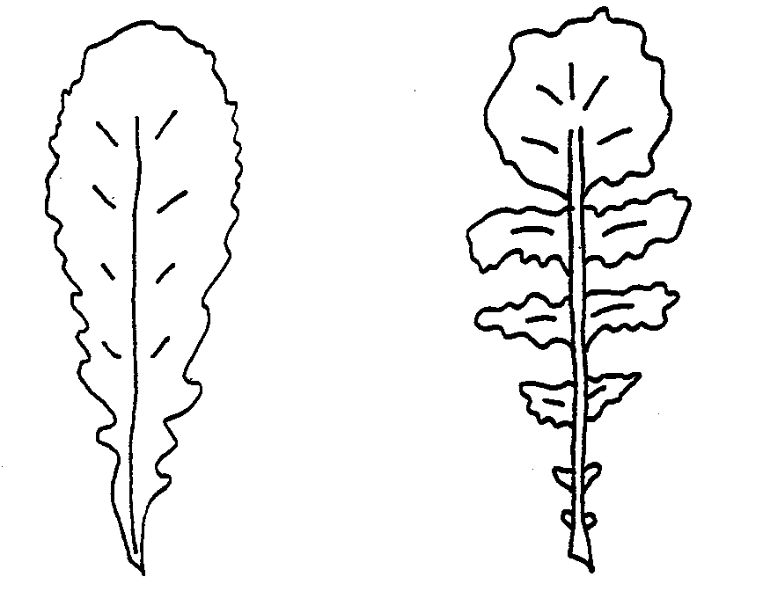

|  |  |
| --- | --- |
| 1  отсутствуют или очень мало | 9  очень много |

К 17. Корнеплод: форма

|  |  |  |
| --- | --- | --- |
| ß самая широкая часть à | | |
| (под центром) | (в середине) | (над центром) |

Широкий (сжатыый) 🡨 Ширина (соотношение длина/ширина) 🡪 узкий (вытянутый)

|  |  |  |  |  |
| --- | --- | --- | --- | --- |
|  |  | image.png  4  заостренная |  |  |
|  |  | image.png  5  продолговатая |  |  |
|  |  | image.png  6  узкоэллиптическая |  | image.png  1  узко-треугольная |
| image.png  12  колоколообраз  ная | image.png  11  обратнояйцевидная | image.png  7  среднеэллиптическая | image.png  3  яйцевидная | image.png  2  средне-треугольная |
|  |  | image.png  8  круглая |  |  |
|  |  | image.png  9  средне продолговатая |  |  |
|  |  | image.png  10  узко-продолговатая |  |  |

К 18. Только N-образные сорта: корнеплод расположение в почве

|  |  |  |  |  |
| --- | --- | --- | --- | --- |
| 1 | 3 | 5 | 7 | 9 |
| очень  мелкий  1 2 3  gerade abgerundet stumpf | мелкий | средний | глубокий | очень  глубокий |

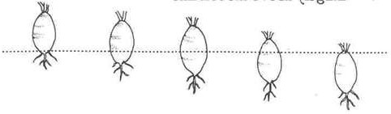

К 19. Корнеплод: форма плеча

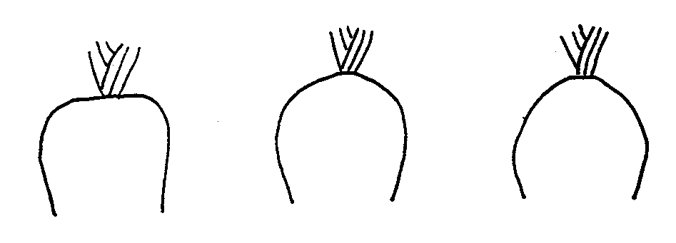

|  |  |  |
| --- | --- | --- |
| 1  прямая | 2  округлая | 3  тупая |

К 20. Корнеплод: форма верхушки

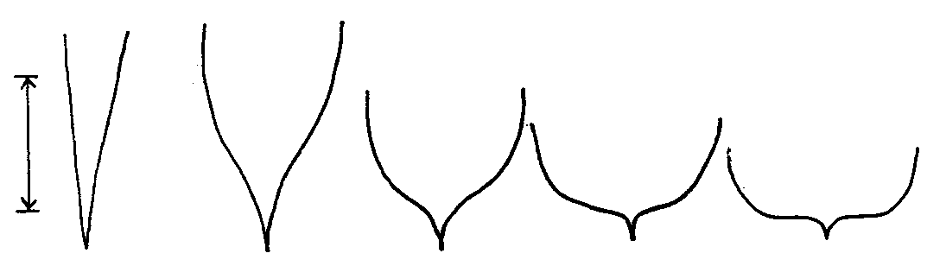

|  |  |  |  |  |
| --- | --- | --- | --- | --- |
| 1  узкая заостренная | 2  заостренная | 3  тупая | 4  округлая | 5  плоская |

К 22. Корнеплод: цвет кожицы на конце редьки

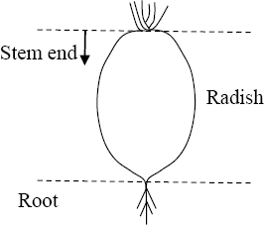

край репы

редька

корень

К 24. Только N-образные сорта: корнеплод красный цвет кожицы

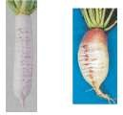image.jpeg

1 2

отсутствует имеется

К 25. Только для сортов с белым корнеплодом. Корнеплод: степень белого цвета от не утолщенного конца корнеплода

Следует обратить внимание на протяженность белого кончика по отношению к общей длине редьки.

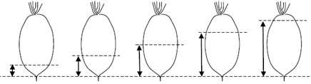

|  |  |  |  |  |
| --- | --- | --- | --- | --- |
| 1 | 3 | 5 | 7 | 9 |
| очень маленькая | маленькая | средняя | большая | очень  большая |

К 27. Корнеплод: основной цвет мякоти

Основной цвет -это цвет, который покрывает самую большую площадь. Захватывать в продольном разрезе.

К 28. Время созревания урожая

Срок созревания урожая достигнут на стадии развития 48 (см. Пункт 8.4).

К 29. Корнеплод: склонность к опушению

По достижении зрелости урожая редьку следует многократно собирать и разрезать вдоль, чтобы определить ее склонность к опушению. В этом случае следует отметить количество дней с момента посева, когда 50% растений проявляют эту особенность. Сорта, которые становятся опушенными очень рано, соответствуют очень высокой степени выраженности, сорта, которые становятся опушенными очень поздно, соответствуют отсутствующей или очень низкой степени выраженности.

8.4 Десятичные коды стадий развития BBCH-Кодирование фенологических стадий развития корнеплодов и клубневых овощей (Rettich und Radies = *Raphanus sativus* L.) Феллер и др., 1995 (Мейер, 1997)

Описание кода

**Макростадия 0: прорастание / развитие проростков**

09: Появление: семядоли прорываются сквозь поверхность почвы

**Макростадия 1: развитие листьев / основной побег**

10: Семядоли полностью развернуты; видна точка роста или прикрепление листочков

19: 9 или более развернутых листочков

**Макростадия 4: развитие вегетативных частей растения (сбор урожая)**

41: Начало роста редьки по толщине (диаметр> 0,5 см)

45: Достигнуто 50% от ожидаемого диаметра редьки

48: достигнут 80% от ожидаемого диаметра редьки

49: Рост толщины завершен; типичная форма и размер редьки достигнуты.

1.